毕业论文（设计）

仓库管理信息系统

学生姓名 | ：
学号 | ：
系部 | ：
专业 | ：
指导教师 | ：
提交日期 | ：

目 录

摘 要 i
1引言 1
1.1开发背景 1
1.2国内外现状分析 1
1.3开发目的 2
1.4课题目标 2
2系统分析 3
2.1业务分析概述 3
2.2可行性分析 3
2.2.1技术可行性 3
2.2.2经济可行性 4
2.2.3操作可行性 4
2.2.4发展可行性 4
2.3 性能需求 4
2.3.1 系统的安全性 4
2.3.2 数据的完整性 5
2.4系统用例分析 5
2.4.1管理员用例图 5
2.4.2质检员用例图 6
2.5系统操作流程分析 6
3开发环境 7
3.1PHP技术 7
3.1.1 PHP简介 7
3.1.2 PHP开发平台 8
3.1.3 PHP文件组成 8
3.1.4 PHP对MySQL数据库的两钟连接方式 8
3.2访问数据库实现方法 9
3.3 MYSQL数据库 9
3.3.1 MySQL数据库简介 9
3.3.2 MySQL特点特性 10
4系统设计 11
4.1设计思想 11
4.2系统流程图 11
4.2.1系统登录流程 11
4.2.2系统添加信息流程 12
4.3功能模块设计 13
4.4数据库设计 13
4.4.1数据库概念设计 14
4.4.2数据库表设计 16
5系统实现 19
5.1系统登录模块的实现 19
5.2管理员功能模块的实现 19
5.2.1质检员管理 19
5.2.2部门信息管理 20
5.2.3供应商管理 21
5.2.4原料管理 22
5.2.5原料入库管理 22
5.2.6原料出库管理 23
5.3质检员功能模块的实现 24
6系统测试 26
6.1系统测试目的 26
6.2系统测试方法 26
6.3性能测试 27
6.4测试总结 27
结 论 28
参考文献 29
致 谢 30

摘 要
科学技术的不断发展，计算机的应用日渐成熟，其强大的功能给人们留下深刻的印象，它已经应用到了人类社会的各个层次的领域，发挥着重要的不可替换的作用。信息管理作为计算机应用的一部分，使用计算机进行管理，具有非常明显的优点。例如：方便快捷、高效率、低成本、存储量大、寿命长，这些优点能够极大地提高管理效率。随着我国经济的飞速发展，各行各业发展迅速，致使仓库管理工作越来越繁琐，传统的仓库管理模式以及远远不能满足当今仓库管理需求，互联网技术的成熟，使得仓库管理信息系统的开发成了必然。通过管理系统管理仓库信息，使仓库管理工作规范化，系统化。
本仓库管理信息系统的设计与实现采用PHP技术和MYSQL数据库进行开发，论文首先阐述了仓库管理信息系统的开发，并对该系统进行了较详细的需求分析，然后详细探讨了仓库管理信息系统的功能需求、业务流程、系统功能和系统设计等方面的问题。望能利用先进的计算机技术和网络技术来改变目前仓库管理状况和提高管理效率，促进企业的发展。

关键词：仓库管理；信息系统；MYSQL数据库;PHP技术

Abstract
The continuous development of science and technology, the growing maturity of computer applications, its powerful features to the people left a deep impression, it has been applied to all levels of human society in the field, play an important irreplaceable role. Information management as part of the computer application, the use of computer management, has a very significant advantage. For example: convenient, efficient, low cost, large storage capacity, long life, these advantages can greatly improve management efficiency. With the rapid development of China's economy, the rapid development of all walks of life, resulting in more and more cumbersome warehouse management, the traditional warehouse management model and far can not meet today's warehouse management needs, the maturity of Internet technology, making the warehouse management information system development Became inevitable. Through the management system management warehouse information, so that the warehouse management work standardized and systematic.
The design and implementation of the warehouse management information system is carried out by PHP technology and MYSQL database. The paper first elaborates the development of the warehouse management information system, and carries on the detailed demand analysis to the system, and then discusses the warehouse management information system Functional requirements, business processes, system functions and system design issues. Hope to use advanced computer technology and network technology to change the current warehouse management and improve management efficiency, and promote the development of enterprises.

Key Word：Warehouse management; information system; MYSQL database; PHP technology

1引言

1.1开发背景
随着社会市场经济的发展，市场竞争激烈，企业要想生存发展，就必须在各个方面加强管理。企业间的竞争是综合实力的竞争，要求企业有更强的资金实力，更快的市场响应速度。这就要求企业各个部门之间统一计划，协调生产步骤，汇总信息，调配企业内部资源，实现既要独立又要统一的资源共享管理。随着信息技术的发展，为了提高仓库管理的管理效率，加快企业的运转速度，决定开发“仓库管理信息系统”。仓库管理信息系统基于计算机平台进行操作，最大程度的达到科学的管理，合理的安排，为企业谋求最大的经济效益。
近年来，企业间的竞争越来越激烈，一些没有规模、没有资金实力、没有经营优势、没有先进管理理念的企业将会受到威胁，甚而逐渐被淘汰出局。因此,随着企业市场竞争的加剧及互联网技术的成熟，对企业仓库实现计算机管理是企业生存与发展的必要条件。仓库管理信息系统可以对仓库进行精确快速的管理，大大减轻手工劳动强度，提高工作效率，功能强大全面的仓库管理信息系统使管理人员快速掌握仓库的状况，从而做出最正确的决策。仓库管理信息系统使仓库的信息管理工作系统化，规范化，自动化。

1.2国内外现状分析
根据最新调查得知，在此之前对仓库的管理通常是基于文本，表格等纸介的手工处理，原料信息、供应商信息的统计和核实等通常采用人工检查与核实，以及对出入库信息的管理等通过人工计算或手抄等方式进行，信息量大，但在数据处理方面存在工作量大且易出错，其次还存在数据繁多与数据丢失等现象出现，而且还不方便查找，在总体上存在缺乏系统与规范的信息管理系统现象，为了提高工作效率仓库管理信息系统应运而生。
在国外，以美国为代表的许多国家，如澳大利亚、英国、加拿大、比利时等国都相继采用计算机来对仓库信息进行管理。仓库管理不但影响企业的发展，是企业管理的一个重要组成部分，且仓库管理越来越现代化。目前，许多公司已经开发使用了基于网络的仓库管理信息系统。随着计算机技术的发展以及计算机网络的逐渐普及，互联网成为人们查找信息的重要场所，二十一世纪是信息的时代，所以信息的交换和信息流通显得特别重要。因此，使用计算机来管理仓库成为必然。开发合适的仓库管理信息系统，可以方便管理者对仓库的管理，提高仓库管理的工作效率及查询效率，有利于更好的管理仓库。

1.3开发目的
仓库管理信息系统的开发目的是使公司仓库的管理模式从手工记录转变成信息管理。传统的仓库管理模式已经满足不了当今企业的发展需求，而仓库管理信息系统的建立使仓库管理实用化、先进化、高效化。对仓库管理的实际情况进行调研之后，进行详细的需求分析，对现有的管理模式进行改进，开发出一套新型的仓库管理信息系统，从中领悟系统开发的思想，掌握系统开发的流程和方法。随着信息系统的不断完善，仓库的管理将越来越依赖于信息化的管理。所以系统开发将围绕仓库管理的实际情况，使之能迅速适应仓库管理的需要。随着企业规模不断变大，仓库管理信息系统也将不断完善，使其能更加适合企业的发展需求。
仓库管理信息系统的实施具有如下现实意义：
第一，节省仓库管理部门的管理人员。
第二，仓库管理部门的管理人员可以随时浏览查看，而且更加直观。
第三，改变了以前工资手工记账的方式，电脑录入更加方便快捷。
第四，实现了仓库管理的计算机化。

1.4课题目标
首先对系统所涉及到的相关计算机知识整体把握，并进行基础的系统分析。系统分析是程序开发中的一个非常重要的环节，为了能够使设计程序更好、更充分的被展现出来，必须事先进行调查研究。在基础的调查的同时，也要对新系统的功能进行详细的解析分析，这样才能够研究开发出更加完整的系统设计。
在本次毕业设计中，使用了MYSQL数据库,PHP技术，B/S架构进行数据的分析。构建了一个能实现简单功能的仓库管理信息系统。
仓库管理信息系统的开发目标如下：
1.操作简便、界面良好：简单明了的页面布局，方便查询仓库信息。
2.即时可见：实现信息"即时发布、即时见效"的功能。
3.功能的完善性。

2系统分析

2.1业务分析概述
随着社会经济的迅速发展，电子商务的兴起，企业发展迅速，管理工作日益沉重。近年来，越来越多的公司开始注重科学化管理，都不同程度的实现了信息化管理，实现信息化管理，已经成为未来公司行业竞争中，必不可少的成功筹码。
企业的迅速发展，企业仓库的管理繁琐而又艰巨，例如原料出库、入库，供应商信息等，信息量大，查询效率低下，传统的管理模式制约着企业的发展，为了促进企业的发展，满足企业对仓库的管理这一需求，针对这一现状，结合互联网的发展，开发了这个仓库管理信息系统，让管理人员可以随时快速的进行系统仓库相关事务的管理。

2.2可行性分析
对所有系统完成设计，都可能受到时间以及空间上的制衡。因此，在开始设计每一个项目的时候，我们必须对系统进行可行性需求分析，只有这样才能够降低项目所带来的危害，减少人力、物力以及财力方面的损耗。以下简要介绍一下对技术、经济、操作和发展方面的可行性分析。

2.2.1技术可行性
本仓库管理信息系统采用PHP技术，基于B/S模式，使用MYSQL数据库来对数据进行储存。先从软件及硬件方面对技术可行性进行分析：
1.硬件可行性分析
仓库管理信息系统的硬件要求方面不存在特殊的要求，只需要在普通的硬件配置就能够轻松的实现，只是需要确保仓库管理信息系统的正常工作即可。以目前普遍的个人计算机的配置而言，这是十分容易实现的 。因此，仓库管理信息系统的开发在硬件方面是可行的。
2.软件可行性分析
仓库管理信息系统采用MYSQL数据库、PHP开发语言。大学时，我就已经掌握了PHP的主要知识，也对MYSQL数据库的操作进行了系统的学习。本系统从整体上看设计起来比较容易，本系统开发的重点就是对数据库的设计和操作。在大学对软件工程，软件测试，UML统一建模语言等课程进行过系统的了解，也能够对这些课程进行开发，拥有一定的系统辨别、开发和检验能力。开发一套仓库管理信息系统，必定是可行并且高效的。
因此，仓库管理信息系统具有技术可行性。

2.2.2经济可行性
本仓库管理信息系统采用的软件都是开源的，这样能够削减很多的精力和资源，降低开发成本。同时对计算机的配置要求也极低，即使是网吧淘汰下来的计算机也能够满足需要，因此，本系统在经济上是完全具有可行性的，所以在经济上是十分可行的。

2.2.3操作可行性
仓库管理信息系统界面简单易操作，只要平时有在用过电脑，都能进行访问和操作。本系统具有易操作、易管理、交互性好的特点，在操作上是非常简单的。因此操作上是可行的。

2.2.4发展可行性
随着企业规模不断壮大，仓库管理方面相关信息繁多，例如部门信息管理、原料管理、原料出库管理、原料入库管理等方面数据繁多，信息量巨大，需要有一个完善的仓库管理信息系统，来进行仓库相关信息的管理。最重要的是要确保科学的方法，促进企业的发展。因此，对于企业的发展创新来说，开发一个仓库管理信息系统是可行的。
综上所述，此系统开发目标已明确，在技术、经济、操作和发展方面都具有很高的可行性，并且投入少、功能完善、管理方便，因此仓库管理信息系统的开发是完全可行的。

2.3 性能需求

2.3.1 系统的安全性
仓库管理信息系统要严格控制管理权限，具体要求如下：
1、要想对仓库管理信息系统的信息进行管理，首先要依靠用户名和密码在系统中登陆，无权限的用户不可以通过任何方式登录系统和对系统的任何信息和数据进行操作，这样可以保证系统的安全可靠性和准确性。
2、在具体实现中对不同的权限进行设定，不同权限的用户在系统中登陆后，不可以越级操作，只有系统管理员能够使用全部模块。

2.3.2 数据的完整性
1、所有记录信息要保持全面，信息记录内容不可以是空。
2、各种数据间相互联系要保持正确。
3、相同数据在不同记录中要保持一致。

2.4系统用例分析

2.4.1管理员用例图
管理员通过登录后，主要功能模块包括部门信息管理、质检员管理、供应商管理、原料管理、原料入库管理、原料出库管理、系统管理等，管理员用例图如图2-1所示。
图2-1 管理员用例图

2.4.2质检员用例图
质检员登录后，功能模块包括个人资料管理、原料质检管理两大部分，质检员用例图如图2-2所示
图2-2 超级管理员用例图

2.5系统操作流程分析
用户打开系统，首先进入系统登录界面，用户需通过正确的用户名、密码、验证码和选择登录权限，进行登录，系统会进行检查用户登录信息，信息正确则进入对应用户功能界面，可进行功能操作处理，否则提示信息错误，登录失败。本仓库管理信息系统操作流程如图2-3所示。
图2-3 系统操作流程图

3开发环境

3.1PHP技术

3.1.1 PHP简介
PHP（超文本处理器）学习和易于使用的Web服务器端脚本语言解释，动态是用来制作网页的最流行的工具之一。 HTML（超文本标记语言超文本标记语言）（如ASP在IIS）安装PHP语法的Unix shell，C，C++，Java和Perl和PHP是将其纳入传统的CGI或Perl的， PHP的简单语法规则，相比于资产开发更有效。另外，PHP4.0是完全开放的源代码。为什么PHP 程序，鼓励更多的活力可以预期增加新库。
目前，小于十几脚本语言web的服务器端可以使用的，但更常用的，但只相对于其他脚本语言PHP，ASP，Perl中，JSP和有限数量的，PHP有自己的优势：
（1）成本;
（2）根据在服务器上;
（3）数据库的大力支持;
（4）PHP是最强大的，最显着的特点，以支持大量的数据库，这使得它更容易编写一个基于网络的数据库的能力;
（5）跨平台，跨平台的PHP是一种脚本语言定义的服务器端。 PHP到相应的Web服务器相应的服务，UNIX，LINUX和Windows安装在平台上，并用PHP编写的应用程序可尽快移植到其他的操作系统平台。嵌入在HTML中。无需编译PHP和HTML可以直接插入到内部很容易使用PHP来解释（解释）。
（6）一个简单的和有效的。然后，Java的，的Perl，C++等编程语言不同，PHP的基础上，基本的编程语言来遵守的规则，但它的活动是强大到足以帮助任何类型的网站。
（7），网络协议，并支持以下通信协议被鼓励在这方面包括：
①电子邮件：IMAP，POP3，
②NMS，SNMP，
③网络新闻：NNTP
④分享账号：NIS;
⑤国际新闻网：HTTP和Apache，
⑥协议LDAP目录，以及与该网络的其他功能。
此外，它可以很容易地移植到其他的操作系统，CGI PHP带回节目的网站上。

3.1.2 PHP开发平台
PHP网站作为大多数程序的Linux操作系统，Apache网络服务器，MySQL数据库（光）操作系统的支持。在Linux和Apache功能强大的免费软件或硬件需要，小型和中型的平台是完美的网站。所需的软件：
（1）PHP语言源代码。
（2）MySQL源代码
（3）Apache源代码
这个程序是一个免费软件，所以Linux系统下安装该软件后，操作系统（你需要选择安装相应的包），以及对环境特别好，只要你开始安装这种灵活的服务。 Apache来启动服务：启动服务HTT PD启动MySQL数据库：mysqld_safe的 - 用户=所有MySQL PHP程序后一件好事，可用于治疗Mozilla浏览器。

3.1.3 PHP文件组成
* PHP文件在PHP的处理的Dreamweaver文件的结尾是可以使用的一个文本文件。
在一般情况下，HTML标签和JQuery JavaScript或PHP来一起拒绝在法带来的标准。显示在下面的例子：
<？ PHP
“你好，世界我的第一个PHP程序！”显示;
？>

3.1.4 PHP对MySQL数据库的两钟连接方式
活动的MySQL/ MySQL库，或使用ODBC接口，PHP MySQL数据库是一个双向链接。永久及非永久连接。
（1）永久连接：一个更永久的连接请求的最大优点是可以非常有效的客户站在密切的联系，当连接到MySQL服务器，就更好了。在起草该页面每一个孩子在这个过程中，而不是仅仅在任何时候，只有在到MySQL服务器请求连接的生命周期，一旦连接。此子过程是建立到服务器的单独连接可以是永久性的。
（2）非永久连接：他是短路。提交顺路到Web服务器，服务器处理请求并请求的页面，你要发送的浏览器客户端，然后连接断开。对于大多数网站，它经常通过有效高效率有关，但在大多数情况下，所使用的连接，但它是一个完整的时间，以避免出现任何问题，并可以增加的容量服务器承载。

3.2访问数据库实现方法
（1）首先介绍一下web数据库架构：如3-1图所示：
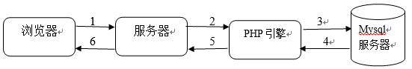
图3-1 web数据库架构
搜索网络上的基本步骤：
第一步：检查消费者的数据，
第二步：你必须建立与数据库的连接;
第三步：搜索数据库;
第四步：数据的结构;
步骤5：该用户的结果被示出。
（2）系统，直到我MYSQL5.0 PHP集成开发环境，如使用WAMP服务器处于开机状态，并且更容易访问数据库的报告开发环境：
一个连接到MySQL数据库服务器Mysql_connect-;
语法：资源的mysql_connect（主机，用户名，密码）;
请选择数据库：mysql_select_db（数据库链接标识的名称）;
关闭数据库：则mysql_close（）;

3.3 MYSQL数据库

3.3.1 MySQL数据库简介
在软件项目中，通过使用数据库来操作数据，可以保证数据的独立性、一致性和安全性，为系统提供有效地访问数据的方式，同时为程序员减少了应用程序的开发时间。
常见的数据库无非分为两类，一类是关系型数据库(Oracle，DB2，MySQL，SQL Server )和非关系型数据库(NoSql、MongeDB)。不同的数据库有各自的优缺点，此处不做具体介绍。
MySQL支持多线程的特点，可以方便的利用系统资源，有效提高速度，而且提供了TCP/IP、ODBC和JDBC等多种方式途径来连接数据库；虽说其功能不够强大、规模也相对较小，但是对于本系统来说足够了，同时也可以进行二次开发的数据库表结构空间的扩展。使用MySQL建立系统数据库，不仅有利于前期对数据的整合处理操作，同时利于后期的二次开发的数据扩展操作，对于有限级的数据处理，MySQL可以很好的胜任 。
MySQL是一个真正的多用户、多线程SQL数据库服务器。 是基于SQL的客户/服务器模式的关系数据库管理系统，它的有点有有功能强大、使用简单、管理方便、安全可靠性高。

3.3.2 MySQL特点特性
（1）C和C ++中使用和测试，以确保源代码的编译器的便携性和灵活性。
（2）支持多种操作系统AIX的，FreeBSD下，HP-UX，Linux和Mac OS中，Novell公司的Netware，OpenBSD系统，OS/2裹时，Solaris，Windows等。
（3）提供了用于不同的编程语言的API。编程语言，如C,, C ++，Python和Java的，的Perl，PHP，埃菲尔铁塔，Ruby和Tcl的。
（4），以及使用的CPU资源来支持多线程。
（5）算法优化查询SQL，切实提高搜索速度。
（6）网络上的客户端和服务器可以用来编程任何独立的编程环境，也有中国，GB2312，BIG5，日文写作，一般基金，用于支持多国语言，并且可以嵌入在数据表和其他软件shift_jis访问柱可以用作的名称。
（7），TCP / IP，ODBC和JDBC数据库，并提供连接到其他
（8）管理工具的管理，控制和优化数据库的操作
（9）可以数以千万计的记录在一个大的数据库

4系统设计

4.1设计思想
一个成功的网站应明确建设网站的目的，确定网站的具体功能，确定网站规模、投入费用，进行必要的市场分析等。只有经过详细的策划，才能避免在网站建设中出现的很多问题，使网站建设能够顺利进行。同时，一个大型的计算机网站系统，必须有一个正确的设计思想，并且通过合理的选择数据结构、网络结构、操作系统以及系统的开发环境，逐步构成一个完善的网络结构系统，只有这样才能充分使得计算机数据管理的优势发挥到最大。根据现实仓库管理的实际需求，本仓库管理信息系统的开发按照以下原则进行。
1、有效性：实际上这里所说的有效性包括了两个方面的意思，即有用性和可用性。有用性是指的是站点能满足用户需求的潜在功能，而可用性指的是能够通过站点来操作实现系统的体现功能。
2、高可靠性：一个实用的网站同时必须是可靠的，本设计通过合理而先进的网络设计以及软、硬件的优化选型，可保证网站的可靠性与容错性。
3、高安全性：在设计中，将把网络软、硬件所能够提供的各种安全措施充分利用，这样既能够保证用户资源的共享，又能够充分考虑到系统以及数据资源的容灾、备份以及恢复的要求。为系统强大的数据库提供备份。以至于可以保证主要数据的安全性。
4、先进性：采用目前国际上最先进的数据库技术，使用PHP技术， MYSQL作为网站的数据库。本系统采用的这些技术完全基于微软平台进行开发，从来有效的降低了系统的运营成本，大大提高了该仓库管理信息系统的稳定性和易维护性。
5、采用标准技术：本网站的所有设计遵循国际上现行的标准进行，以提高系统的开放性。

4.2系统流程图

4.2.1系统登录流程
为了保证系统的安全性，要使用本系统必须先登陆到系统中，登录流程图如图4-2所示。
图4-2系统登录流程图

4.2.2系统添加信息流程
管理员和质检员均可进行添加信息操作，在添加信息的时候，首先输入信息，系统判断信息是否正确，正确的话，添加成功，否则返回输入信息，添加信息流程图如图4-3所示。
图4-3系统添加信息流程图

4.3功能模块设计
系统结构的整体设计是一个将一个庞大的任务细分为多个小的任务的过程，这些小的任务分段完成后，组合在一起形成一个完整的任务。它具体的工作步骤是：
1、系统被分解多个子模块
2、对各个子模块的功能进行预先的设计
3、对各个子模块之间的逻辑关系进行设计
4、对各个模块的界面以及模块间信息的传输进行设计
在整个设计过程，以确定可能的具体方案达成每一个小的最终目标，对于每一个小的目标而言，我们必须先了解一些相关的需求分析的信息。然后对系统进行初步的设计，并对其逐渐进行优化，设计出一个具体可实现的系统结构
本仓库管理信息系统的功能模块设计图如图4-4所示。
图4-4 系统功能模块图

4.4数据库设计
数据库是计算机信息系统的基础。信息的收集、整理、存储、检索、更新、加工、统计和传播等操作必须在数据库管理系统的的支持下才能进行。目前，电脑系统的关键与核心部分就是数据库。数据库开发的优劣对整个系统的质量和速度有着直接影响。
数据库的设计一般要可以分为以下几个步骤：分别是分析需求、设计概念、设计逻辑、设计物理。

4.4.1数据库概念设计
在数据库概念设计中，通常用四种方法：自顶向下、自底向上、逐步扩张、混合策略，以它为骨架集成由自底向上策略中设计的各局部概念结构。
设计概念就是在数据分析的基础上自下而上的对整个系统的数据库概念结构进行设计。从用户的角度对视图进行开发，然后集成视图，最后分析从而取得最后的结果。
对概念进行设计时采用实体—联系（E-R）的模型开发措施。E-R模型法的构成元素有：实体、属性、联系，E-R模型可以用E-R图来表示，是对用户工作环境中所相关的事物给予提示，对实体特性的描述就是属性。
本仓库管理信息系统的数据实体图和E-R图如下所示。
1、用户信息实体属性图如图4-5所示：
图4-5 用户信息实体属性图
2、部门实体属性图如图4-6所示：
图4-6部门实体属性图
3、仓库管理员实体属性图如图4-7所示：
图4-7仓库管理员实体属性图
4、供应商信息实体属性图如图4-8所示：
图4-8供应商信息实体属性图
5、原料信息实体属性图如图4-9所示：
图4-9 原料信息实体属性图
5、质检员信息实体属性图如图4-9所示：
图4-9 质检员信息实体属性图

4.4.2数据库表设计
仓库管理信息系统需要后台数据库，下面介绍数据库中的各个表的详细信息。
表4-1用户信息表
序号 | 字段名称 | 字段类型 | 大小 | 允许为空 | 最大长度 | 备注
1 | id | Int | 4 | 否 | 10 | 编号
2 | username | varchar | 150 | 是 | 255 | 用户名
3 | pwd | varchar | 150 | 是 | 255 | 密码
4 | cx | varchar | 150 | 是 | 255 | 权限
5 | addtime | DateTime | 8 | 是 | 19 | 添加时间

表4-2部门管理信息表
序号 | 字段名称 | 字段类型 | 大小 | 允许为空 | 最大长度 | 备注
1 | id | Int | 4 | 否 | 10 | 编号
2 | bumenbianhao | varchar | 150 | 是 | 255 | 部门编号
3 | bumen | varchar | 150 | 是 | 255 | 部门
4 | bumendianhua | varchar | 150 | 是 | 255 | 部门电话
5 | bumenjieshao | varchar | 255 | 是 | 255 | 部门介绍
6 | addtime | DateTime | 8 | 是 | 19 | 添加时间

表4-3仓库管理员信息表
序号 | 字段名称 | 字段类型 | 大小 | 允许为空 | 最大长度 | 备注
1 | id | Int | 4 | 否 | 10 | 编号
2 | gonghao | varchar | 150 | 是 | 255 | 工号
3 | mima | varchar | 150 | 是 | 255 | 密码
4 | xingming | varchar | 150 | 是 | 255 | 姓名
5 | xingbie | varchar | 150 | 是 | 255 | 性别
6 | chushengnianyue | varchar | 150 | 是 | 255 | 出生年月
7 | gongling | varchar | 150 | 是 | 255 | 工龄
8 | shouji | varchar | 150 | 是 | 255 | 手机
9 | youxiang | varchar | 150 | 是 | 255 | 邮箱
10 | beizhu | varchar | 255 | 是 | 255 | 备注
11 | addtime | DateTime | 8 | 是 | 19 | 添加时间

表4-4供应商信息表
序号 | 字段名称 | 字段类型 | 大小 | 允许为空 | 最大长度 | 备注
1 | id | Int | 4 | 否 | 10 | 编号
2 | gongyingshanghao | varchar | 150 | 是 | 255 | 供应商编号
3 | gongyingshangmingcheng | varchar | 255 | 是 | 255 | 供应商名称
4 | jibie | varchar | 150 | 是 | 255 | 级别
5 | fuzeren | varchar | 150 | 是 | 255 | 负责人
6 | lianxifangshi | varchar | 150 | 是 | 255 | 联系方式
7 | dizhi | varchar | 255 | 是 | 255 | 地址
8 | beizhu | varchar | 255 | 是 | 255 | 备注
9 | addtime | DateTime | 8 | 是 | 19 | 添加时间

表4-5原料信息表
序号 | 字段名称 | 字段类型 | 大小 | 允许为空 | 最大长度 | 备注
1 | id | Int | 4 | 否 | 10 | 编号
2 | wuliaobianma | varchar | 150 | 是 | 255 | 物料编码
3 | mingcheng | varchar | 150 | 是 | 255 | 名称
4 | cailiaofenlei | varchar | 150 | 是 | 255 | 材料分类
5 | guige | varchar | 150 | 是 | 255 | 规格
6 | kucun | Int | 4 | 是 | 10 | 库存
7 | beizhu | varchar | 255 | 是 | 255 | 备注
8 | addtime | varchar | 8 | 是 | 19 | 添加时间

表4-6质检员信息表
序号 | 字段名称 | 字段类型 | 大小 | 允许为空 | 最大长度 | 备注
1 | id | Int | 4 | 否 | 10 | 编号
2 | gonghao | varchar | 150 | 是 | 255 | 工号
3 | mima | varchar | 150 | 是 | 255 | 密码
4 | xingming | varchar | 150 | 是 | 255 | 姓名
5 | xingbie | varchar | 150 | 是 | 255 | 性别
6 | chushengnianyue | varchar | 150 | 是 | 255 | 出生年月
7 | gongling | varchar | 150 | 是 | 255 | 工龄
8 | zhiji | varchar | 150 | 是 | 255 | 职级
9 | shouji | varchar | 150 | 是 | 255 | 手机
10 | youxiang | varchar | 150 | 是 | 255 | 邮箱
11 | dizhi | varchar | 255 | 是 | 255 | 地址
12 | beizhu | varchar | 255 | 是 | 255 | 备注
13 | addtime | DateTime | 8 | 是 | 19 | 添加时间

5系统实现

5.1系统登录模块的实现
系统登录功能，系统需要获取用户名和密码，然后以用户名，密码，用户权限、验证码为参数上传到服务器来验证该账号是否存在。在登录界面输入正确的用户名、密码和验证码，选择用户权限，填写验证码点击“确定”按钮，登录成功进入系统主界面，登录界面展示如图5-1所示。

图5-1登录界面

5.2管理员功能模块的实现

5.2.1质检员管理
管理员登录后可进行质检员管理操作，可添加、查找、修改和删除质检员信息，质检员管理界面展示如图5-2所示。添加质检员界面展示如图5-3所示。
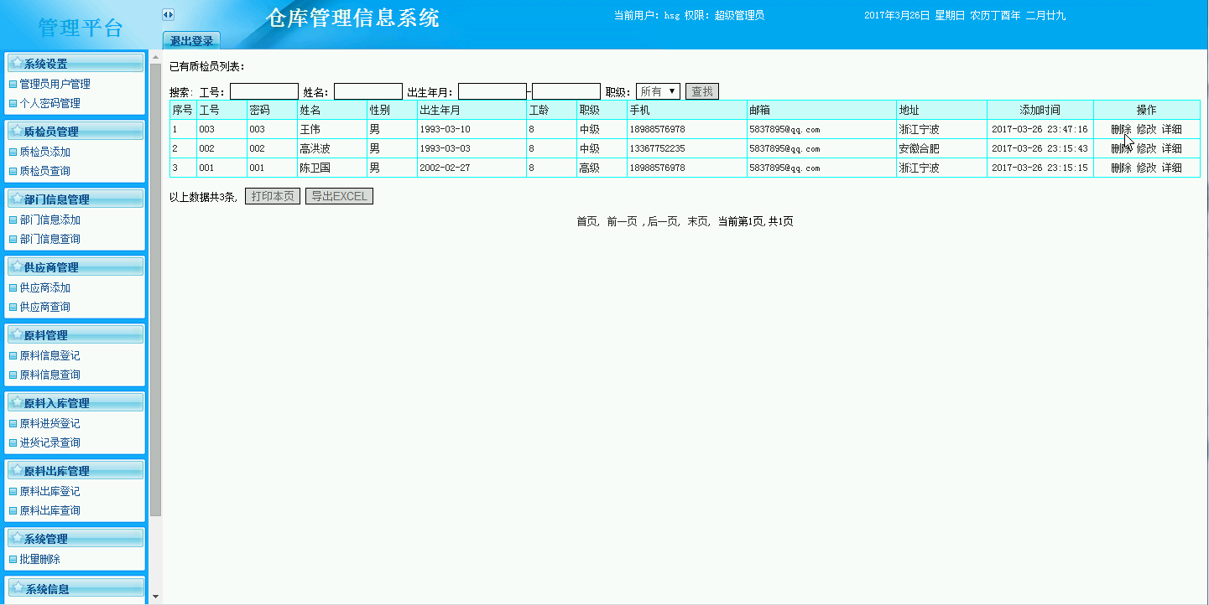
图5-2 质检员管理界面
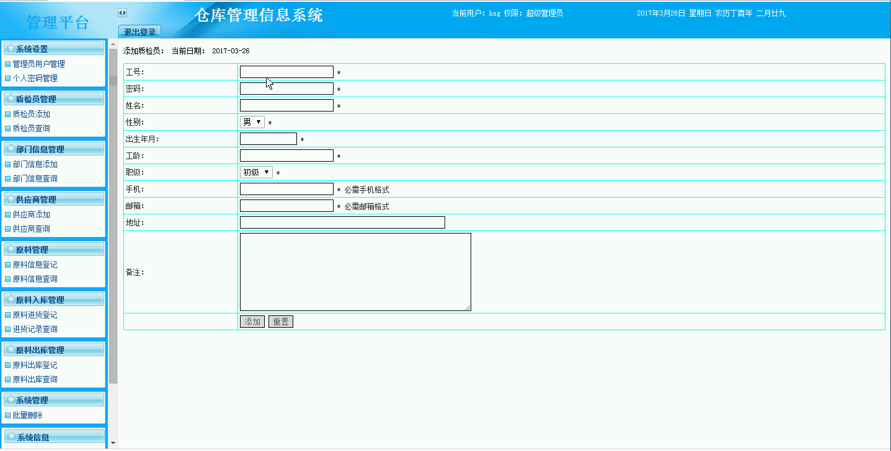
图5-3添加质检员界面

5.2.2部门信息管理
系统管理员可对添加、查找、修改和删除部门信息，部门信息管理界面展示如图5-4所示：
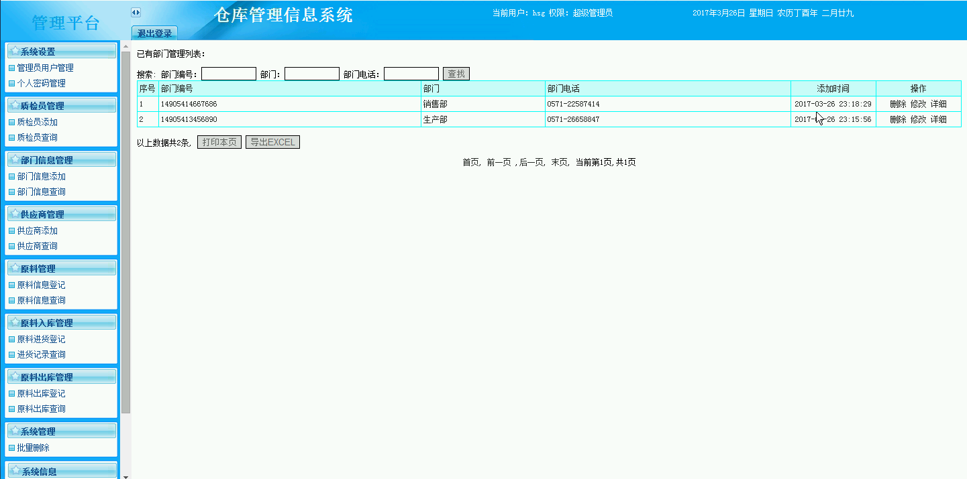
图5-4部门信息管理界面

5.2.3供应商管理
系统管理员可进行供应商管理操作，供应商管理界面展示如图5-5所示。添加供应商信息界面展示如图5-6所示。
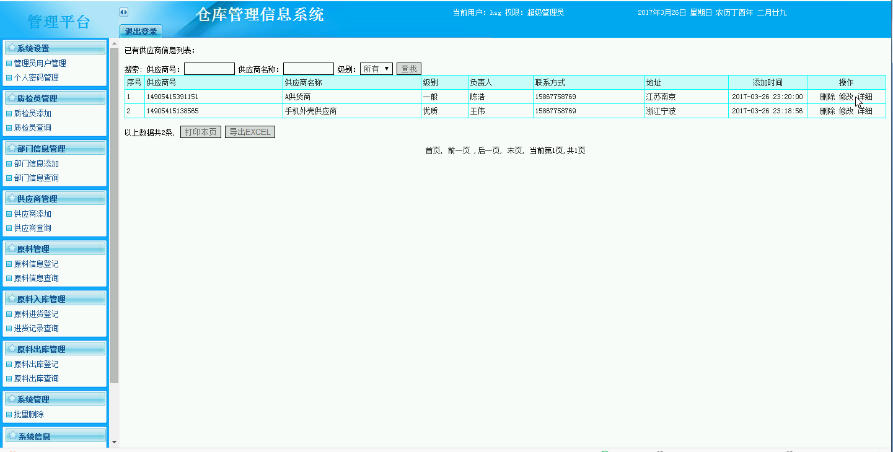
图5-5供应商管理界面
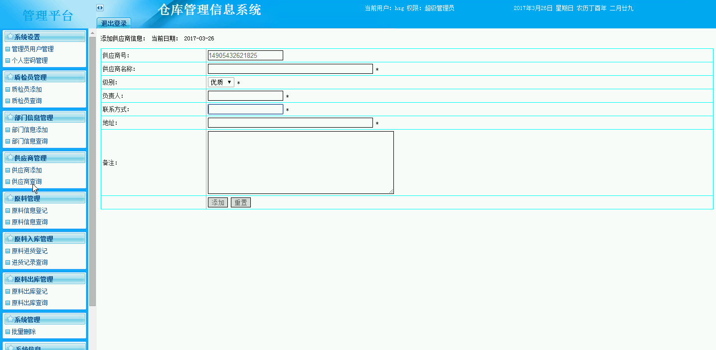
图5-6添加供应商界面

5.2.4原料管理
管理员可进原料管理，在原料管理界面可通过原料编码、名称进行原料信息的快速查询，对已有原料信息可进行修改和删除操作，同时可添加新的原料信息。原料管理界面展示如图5-7所示。
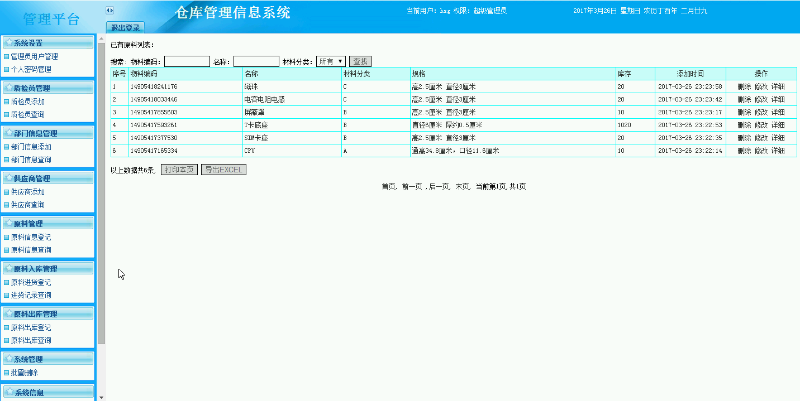
图5-7 原料管理界面

5.2.5原料入库管理
管理员可进行原料入库管理，原料进货登记界面展示如图5-8所示。同时管理员可对已有原料入款进行修改和删除操作，进货记录查询界面展示如图5-9所示。
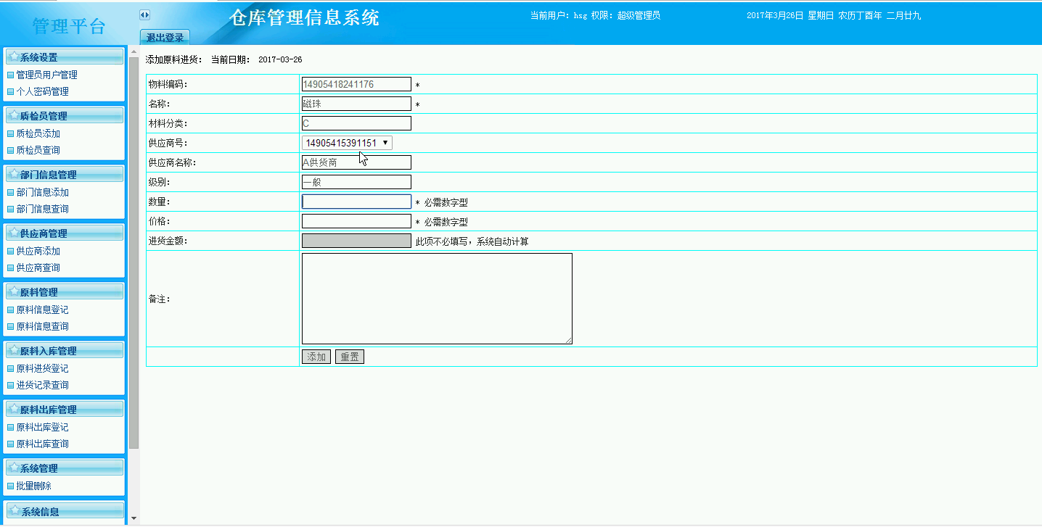
图5-8 原料进货登记界面
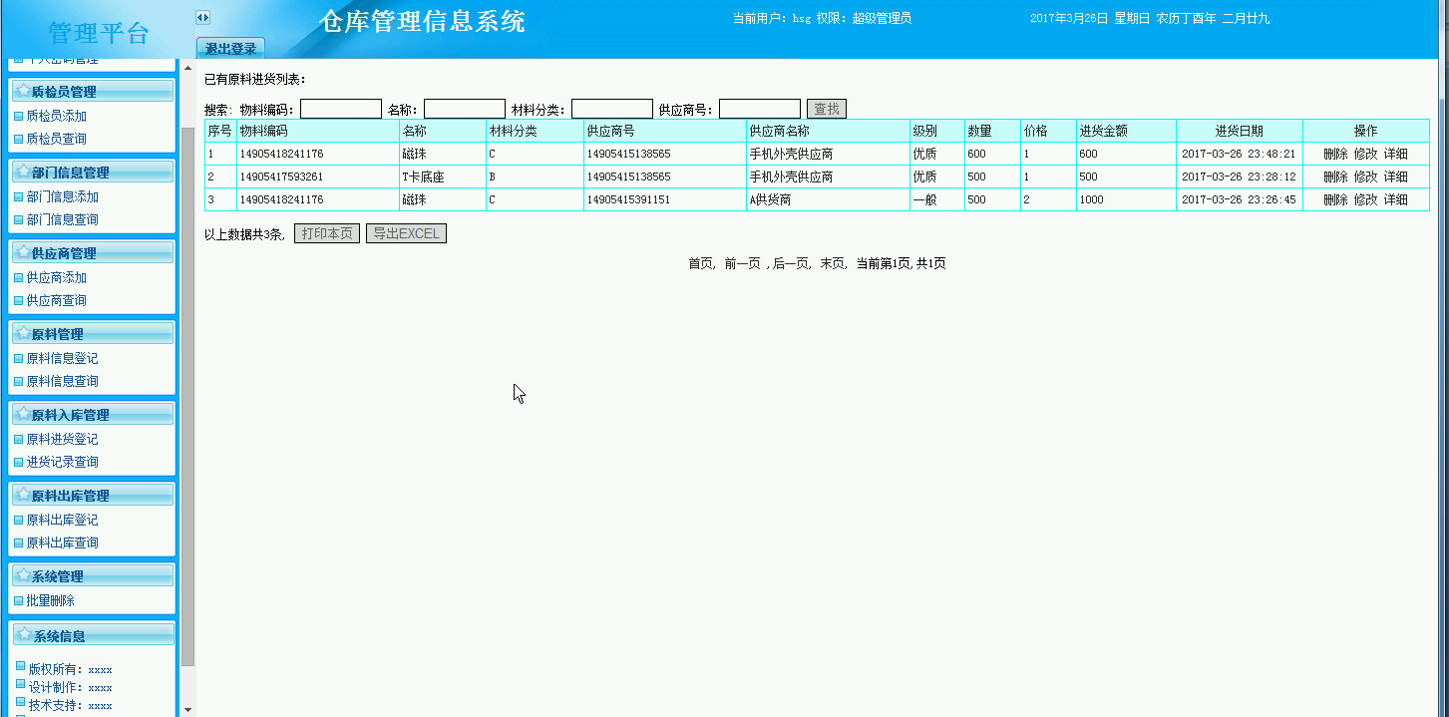
图5-9 进货记录查询界面

5.2.6原料出库管理
管理员可进行原料出库管理，可添加、修改和删除出库信息，原料出库管理界面展示如图5-10所示。
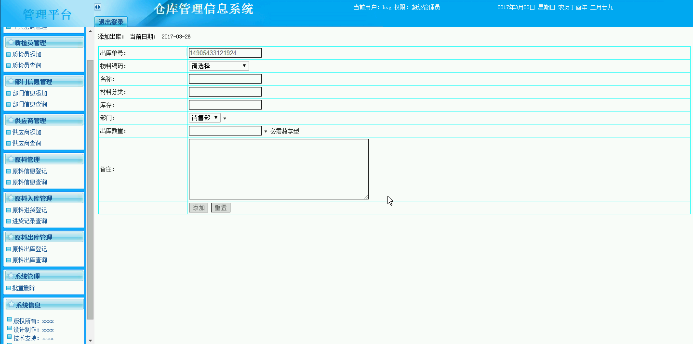
图5-10 原料出库管理界面

5.3质检员功能模块的实现
质检员登录后可进行原料质检管理操作，原料质检管理界面如图5-11所示。添加原料质检界面展示如图5-12所示。
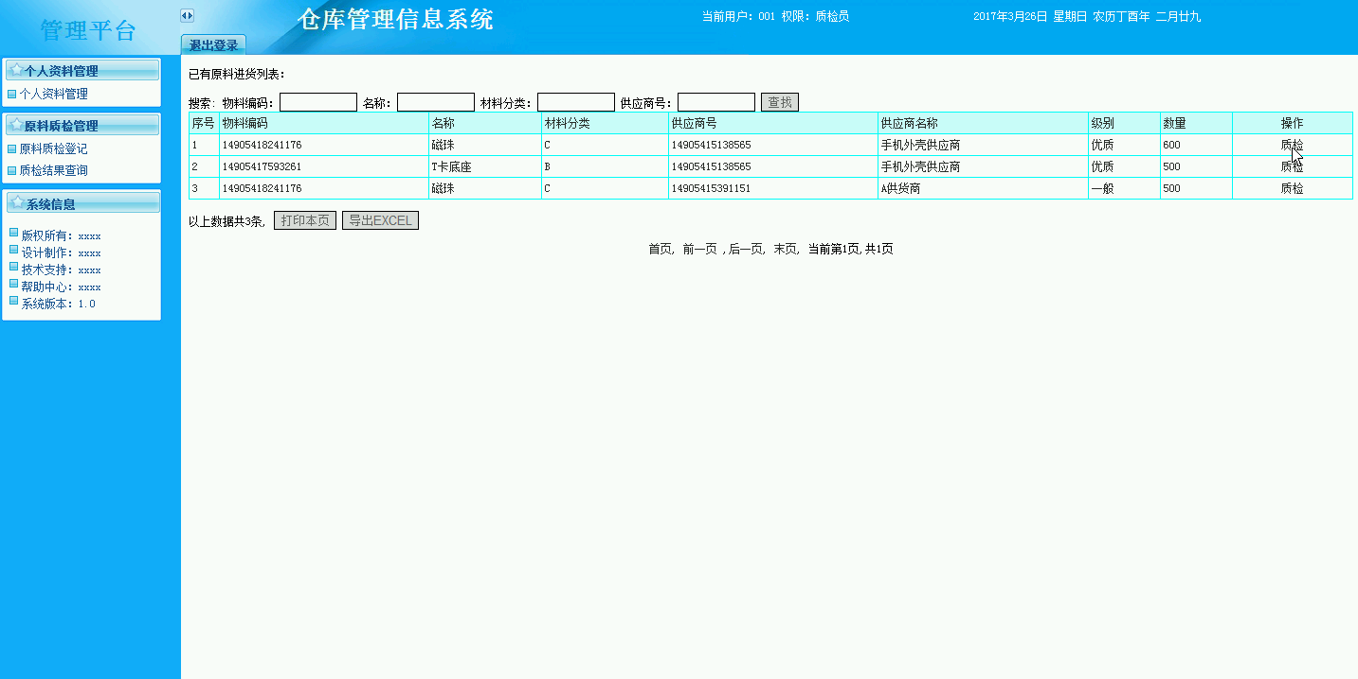
图5-11 原料质检管理界面
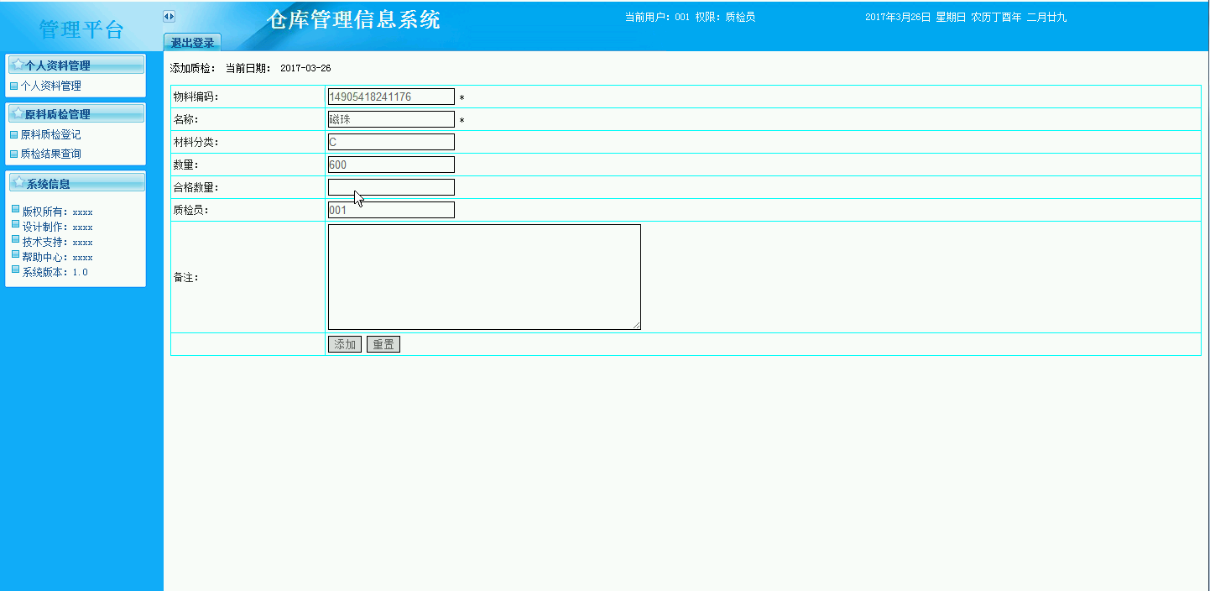
图5-12 添加原料质检界面

6系统测试
系统测试是软件设计的最后一道工序，也是非常重要的一步。用于检查软件的质量、性能、可靠性等是否符合用户需求。一套严谨的、规范的、完善的测试过程将大大提高软件的质量、可信度、可靠性，降低软件的出错率，降低用户风险系数。通常系统测试包括：功能测试，安全测试，可用性测试，性能测试、兼容性测试等方面。

6.1系统测试目的
测试的定义：程序测试的目的是为了找到错误而实行程序的一个过程。测试(Testing)的任务与目的可以表现为：
目的：发现程序的错误；
任务：通过运行计算机上的程序，找到程序中隐藏的错误。
另一个预测的相关术语叫纠错(Debugging)。其目的以及任务可以规定为：
目的：找到并且纠正错误；
任务：解除软件的故障，从而保证程序的可靠运行。测试与纠错的关系，可以用图7.1的数据流图来说明。从图中可以看出，每一次系统的测试是要准备好若干个测试数据，从而与被测试的程序一起送入计算机进行命令执行。一般我们把程序执行一次所需要的测试数据，叫做一个“测试用例(Test Case)。其中每一个测试用所例产生相应的“测试结果”。但是如果它的测试结果与“期望结果”不一致的话，那就是说明程序中的错误是存在的，需要我们来找到并改正。
测试
评
价
纠
错
系统
测试数据
测试结果
错误信息
改正信息
期望结果

图6-1 测试与纠错信息流程

6.2系统测试方法
在我们设计软件的过程中，测试系统常用的测试方法主要有两种：功能测试和结构测试。
功能测试也被叫做黑盒测试和数据驱动测试，是在已经知道系统应该具有的具体功能的情况下，通过黑盒测试来测试系统功能是不是能够正常运行。在测试时，将系统当做不能打开的盒子，在不管系统内部结构与特性的状况下进行测试，它只检查系统功能是不是根据系统说明书的规定正常运行的，同时检测系统是否能正确接收的输入信息和输出信息的正确对应，并保持系统的完整性的外部信息需求。
白盒测试与黑盒测试相反，它了解系统内部工作的各项具体程序，能够通过测试来检查系统内部的运行是不是按照系统说明书的规定进行正常运作的，因此，白盒测试又被叫做结构测试和逻辑驱动测试。根据测试程序的结构在每个道路试验，当系统运行时不是能按预定要求正确运行，无论其功能如，白盒测试试验，道路试验是一个逻辑驱动器，这种测试主要用来软件测验。

6.3性能测试
性能测试主要通过模拟系统运行环境，测试系统性能是否符合客户需求。性能测试的重要技术指标就是：系统运行速度、网络响应时间和支持并发节点数。
1、系统运行速度：通过在不同计算机上试运行本系统，没有发现有任何迟滞、停顿现象。
2、网络响应时间：网络响应时间主要包括网络最小响应时间、平均响应时间、最大响应时间三个参数。经过测试，在网络运营良好状态下，局域网内响应时间三参数为：1/2/5s，外网响应时间三参数为3/7/12s，符合用户需求，属于用户心理可承受范围。
3、支持并发节点数：经过模拟环境测试，本系统在并发节点达45个时，网络运营速度会发生较大波动，延迟时间10秒左右，符合客户需求。

6.4测试总结
通过对系统的全面测试，所有测试条目都已经通过，实现了基本要求，系统可以正常运行。

结 论
在开发系统的过程中，运用到了B/S结构技术和平时学习中所了解的一些技术（PHP技术、MYSQL数据库等），通过实现这些技术，大大提高了整个系统的性能。在设计的过程中，不仅使自己软件开发综合能力得到了提升，同时也加强了知识的巩固与扩展，学会了独立分析问题、解决问题。
本仓库管理信息系统在设计时借鉴了许多优秀网站的优点，从界面到系统设计都保证了管理员能够方便操作。本系统用的移置性和针对性都比较高，因为针对性高可以提供更好的服务而移置性可以在多个系统上运行，更给管理人员带来了极大的方便。该仓库管理信息系统内容全面，仓库管理员和质检员可以及时的全面的处理各种错误，异常，其操作方便，用户界面友好，安全性高，能够大大提高仓库管理的效率。
本系统系统功能实现还不够完善，所以在今后的日子里我会对其功能上的不足作出修改，其次系统的代码和数据库出现了非常多的冗余现象，都是因为对编程技术的应用不够熟练，在日后我会加强自己的自身学习和能力，减少这样的冗余现象。

参考文献
[1] 刘宇航，刘伟．Hibernate程序开发．计算机软件技术，2007(1)
[2] 孙亚纲，刘伟．Spring程序开发．计算机软件技术，2007(1)
[3] 刘海松，陈凡灵，刘伟．Struts2程序开发．计算机软件技术，2007(1)
[4] 张晓东. MySOL数据库应用系统与实例[M].北京:人民邮电出版社,2012：179
[5]（美）额尔曼.（美）威多姆.数据库系统基础教程.清华大学出版社，1999：57
[6] David L.Anderson.Managing Information Systems.清华大学出版社，2002：16
[7] 王家华．软件工程[M]，沈阳：东北大学出版社，2011：46
[8] 张孝祥,徐明华.软件开发课堂.清华大学出版社，2009：55
[9] 崔洋.Sql数据库应用从入门到精通.中国铁道出版社，2013：27
[10] 王珊,萨师煊.数据库系统概论.高等教育出版社, 2006：16
[11] 张海潘.软件工程导论.清华大学出版社，2008：86
[12]Symfon,CakePHP,Zend Bartosz Porebski,Karol Przystalski,Leszek Nowak, 付勇. PHP框架高级编程:应用[M]. 清华大学出版社,2012,02.
[13]波诺赛克 (Boroncxyk.T.),Elizabeth Naramore,薛焱. Web开发入门经典:使用PHP6、Apache和MySQL[M]. 清华大学出版社 ,2009,07.
[14]辛洪郁,张鑫. PHP项目开发全程实录(第3版)[M]. 清华大学出版社,2013,11.
[15]杨宇,等. PHP典型模块与项目实战大全(附DVD-ROM光盘1张)[M]. 清华大学出版社,2012,01.

致 谢
历时几个多月的紧张学习和努力，我的毕业设计终于如期、顺利的完成了。
首先我想要感谢我的指导老师，他在我整个课题开发和设计的过程中，为程序的设计、框架的设计、代码的撰写方面以及论文框架的设计提供了很多宝贵的意见，并且为我推荐了许多有用的资料和文献，有了指导老师的辅导和指点，我论文才能够顺利完成。
在平常的上课老师的严格要求，不仅教会大家专业技能知识，更教会了大家很多做人的道理。意识到先了做人、后做事的道理，感谢大学期间的每一位老师，谢谢你们，你们辛苦了。
答辩组的导师对我论文进行了严格的考核，并且在我进行答辩的过程中提出了非常有用的意见，我都悉心的接受，并且重新发现论文的不足，尽快的修改完成，感谢答辩组的各位导师能够对我论文做出客观的评价。
我还要感谢在大学的这几年学校对我们投入的精力，学校的老师不辞辛苦为我们上课和辅导，让我们更好的掌握的专业的知识，提高我们的实际问题的处理能力。
在最后要祝愿学校的领导教师以及和我一起奋斗的同学们工作顺利，事业有成，也要祝愿学校越办越好。

